OBEC FRYČOVICE ZVE ŠIROKOU VEŘEJNOST
NA
S L A V N O S T N Í Ž E H N Á N Í
K A P L I Č K Y na Ptáčníku
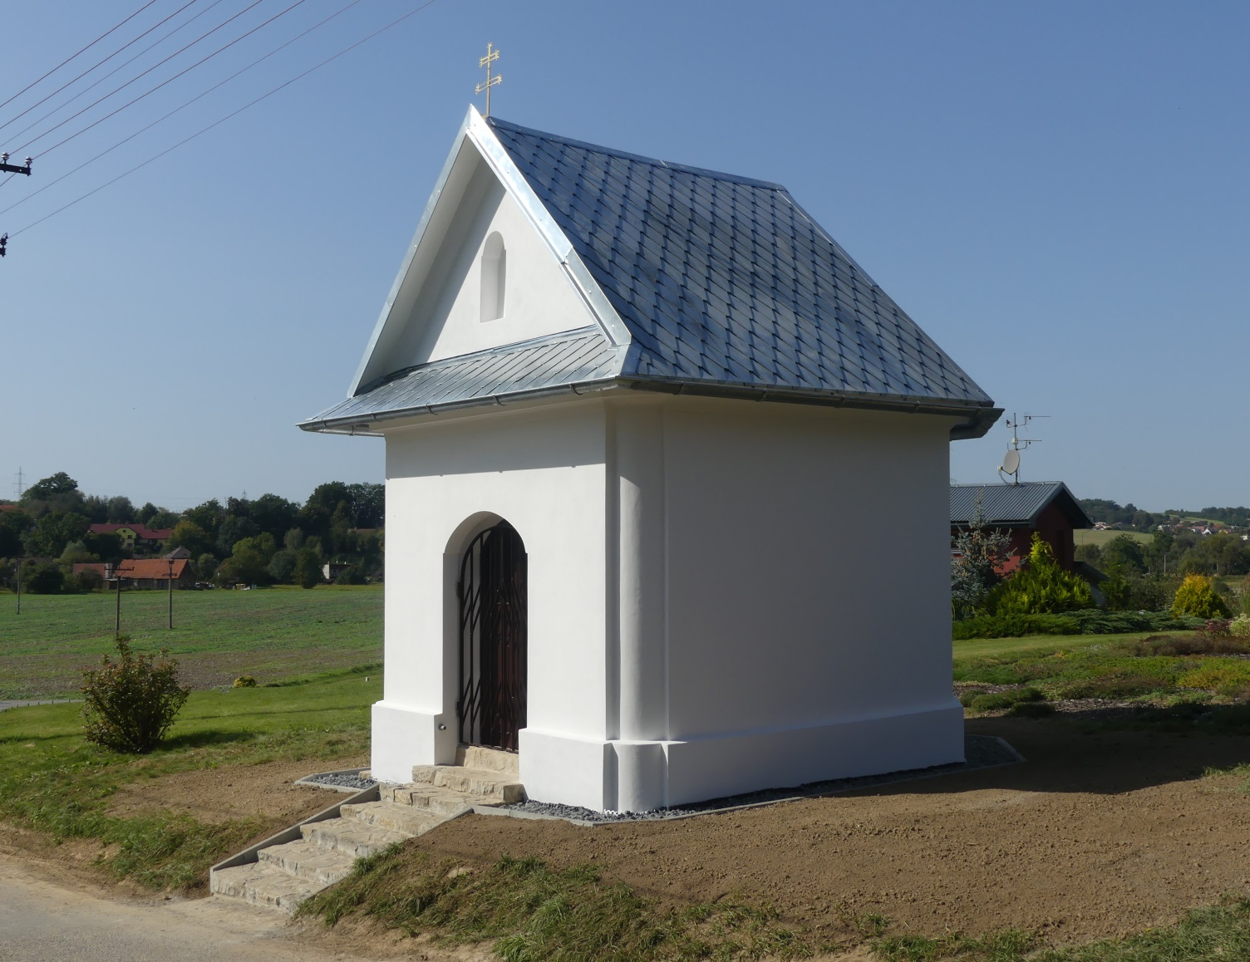

28. 9. 2021
ZAČÁTEK V 15.00
Fryčovická dechovka
Pan farář Mgr.Karel Javorek
Starosta obce Leo Volný
Malé občerstvení zajištěno

